Министерство образования и молодежной политики Свердловской области

Государственное автономное профессиональное образовательное учреждение Свердловской области
«Красноуфимский аграрный колледж»

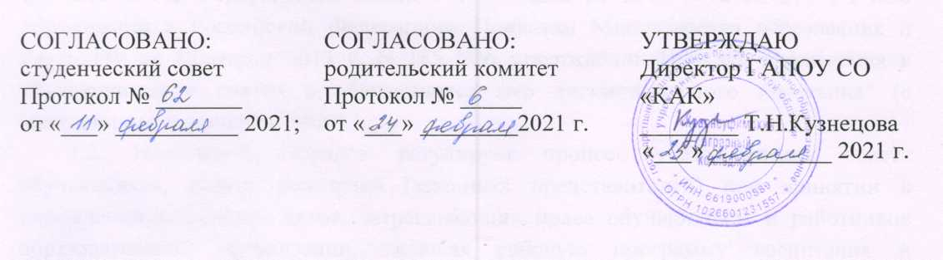

Порядок учета мнения советов обучающихся,
советов родителей (законных представителей)
при принятии локальных нормативных актов

1. Общие положения
1.1. Настоящий Порядок учета мнения советов обучающихся, советов родителей (законных представителей) при принятии локальных нормативных актов и выборе меры дисциплинарного взыскания для обучающегося в государственном автономном профессиональном образовательном учреждении Свердловской области «Красноуфимский аграрный колледж» (далее - Учреждение) разработан в соответствии с Федеральным законом от 29 декабря 2012 года № 273-ФЗ «Об образовании в Российской Федерации»; Приказом Министерства образования и науки РФ от 15 марта 2013 г. N 185 "Об утверждении Порядка применения к обучающимся и снятия с обучающихся мер дисциплинарного взыскания" (с изменениями и дополнениями).
1.2. Настоящий Порядок регулирует процесс учета мнения совета обучающихся, совета родителей (законных представителей) при принятии в учреждении локальных актов, затрагивающих права обучающихся и работников образовательной организации, включая рабочую программу воспитания и календарный план воспитательной работы, а также при выборе меры дисциплинарного взыскания в отношении обучающегося.
1.3. Совет обучающихся в Учреждении представлен студенческим советом.
1.4. Совет родителей в Учреждении представлен родительским комитетом.

2. Порядок учета мнения советов обучающихся, советов родителей при принятии локальных нормативных актов, затрагивающих интересы обучающихся
2.1. Перед принятием локального нормативного акта, затрагивающего права и интересы обучающихся и (или) их родителей (законных представителей), директор Учреждения через председателя соответствующего совета направляет проект локального нормативного акта в родительский комитет и (или) в студенческий совет.
2.2. Не позднее 5 рабочих дней со дня получения председатель соответствующего совета организует собрание для рассмотрения полученного проекта локального акта.
2.3. Не позднее 3-х рабочих дней с даты проведения собрания родительского комитета и (или) студенческого совета председатель направляет директору Учреждения мотивированное мнение по проекту локального нормативного акта форме выписки из протокола (копии протокола) или письма.
2.4. В случае если родительский комитет и (или) студенческий совет выразил (и) согласие с проектом локального нормативного акта, либо если мотивированное мнение не поступило в указанный предыдущим пунктом срок, директор Учреждения имеет право утвердить локальный нормативный акт.
2.5. Если мотивированное мнение родительского комитета и (или) студенческого совета не содержит согласие с проектом локального нормативного акта или содержит предложение по его совершенствованию, директор Учреждения может либо согласиться с ним и внести в локальный акт соответствующие изменения, либо обязан в течение 5-ти рабочих дней после получения мотивированного мнения провести дополнительные консультации с родительским советом и (или) студенческим советом, с целью достижения взаимоприемлемого решения.
2.6. Если согласие не достигнуто, возникшие разногласия оформляются протоколом. После этого директор Учреждения имеет право утвердить локальный нормативный акт, а родительский комитет и (или) студенческий совет может его обжаловать в Комиссии по урегулированию споров между участниками образовательных отношений. Родительский комитет и (или) студенческий совет также имеет право оспорить принятое решение в соответствии с действующим законодательством.
2.7. В случае необходимости срочного утверждения локального акта либо внесения изменений в утвержденные локальные акты допускается направление в совет обучающихся, совет родителей утвержденного локального акта для согласования.
2.8. Книга протоколов (либо выписки из протоколов) собраний родительского комитета и студенческого совета хранится у заместителя директора по воспитательной работе.

3. Порядок учета мнения советов обучающихся, советов родителей (законных представителей) при выборе меры дисциплинарного взыскания обучающегося

3.1. Решение о привлечении к дисциплинарной ответственности и выбор меры дисциплинарного взыскания в отношении обучающихся принимается административной комиссией учреждения или педагогическим советом.
3.2. В целях учета мнения родительского комитета и студенческого совета при принятии решения о привлечении к дисциплинарной ответственности и выборе меры дисциплинарного взыскания в отношении обучающегося, которое принимается на административной комиссии учреждения в состав административной комиссии включается выбранный родительским комитетом и студенческим советом их представитель.
3.3. В целях учета мнения родительского комитета и студенческого совета при принятии решения о привлечении к дисциплинарной ответственности и выборе меры дисциплинарного взыскания в отношении обучающегося, которое принимается на педагогическом совете выбранный представитель родительского комитета и студенческого совета приглашается на соответствующее заседание педагогического совета.
3.4. Информирование о дате, времени и месте проведения педагогического совета или административной комиссии, в повестку дня которых включен вопрос о привлечении к дисциплинарной ответственности и выборе меры дисциплинарного взыскания в отношении обучающегося осуществляется путем направления письменного сообщения в адрес председателей родительского комитета и студенческого совета.
3.5. Обязанность по информированию председателей родительского комитета и студенческого совета о проведении административной комиссии возлагается на секретаря административной комиссии, о проведении педагогического совета - на заведующего отделением, на котором обучается студент, в отношении которого планируется применение меры дисциплинарного взыскания.
3.6. Неявка представителей студенческого совета и родительского комитета на заседания административной комиссии или педагогического совета не является препятствием для привлечения обучающихся к дисциплинарной ответственности при условии направления письменного сообщения о проведении заседания педагогического совета или административной комиссии. В случае неявки представителей студенческого совета и родительского комитета на заседание административной комиссии или педагогического совета в протокол заседаний вносится соответствующая запись с приложением копии письменного сообщения о проведении заседания.

